Измерение массы тела на весах.
Измеряя массу тела, мы определим во сколько раз больше или меньше масса самого тела. Измерить массу можно только если известна масса одного из тел. Таким же способом в науке определяют массы небесных тел , молекул и атомов.
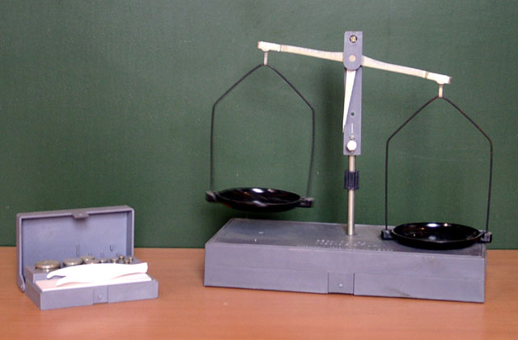
На практике массу тела мы можем узнать с помощью весов .Весы бывают разные:

УЧЕБНЫЕ

МЕДИЦИНСКИЕ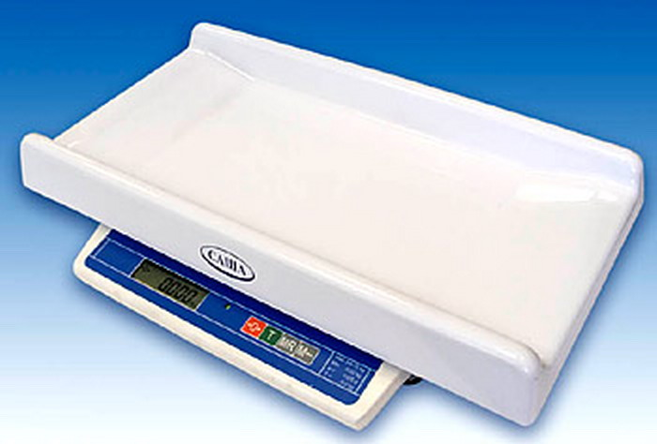

АНАЛИТИЧЕСКИЕ 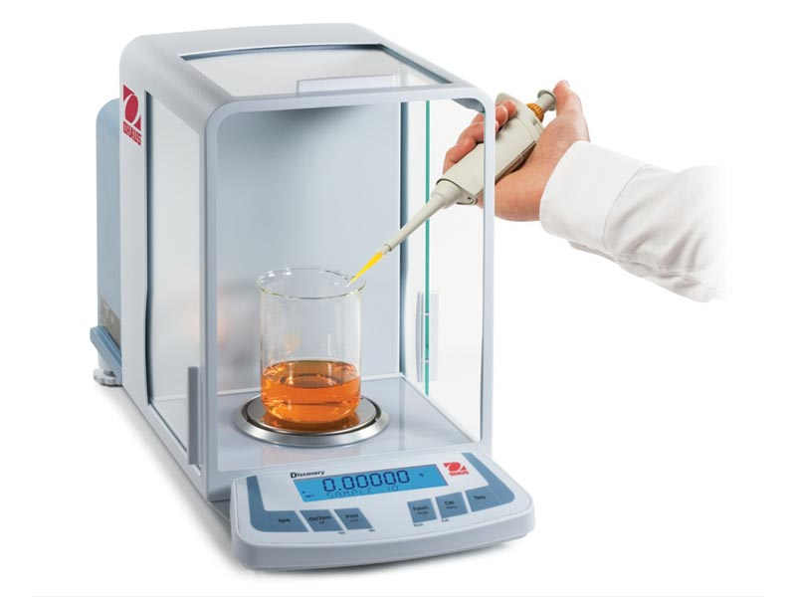,

АПТЕКАРСКИЕ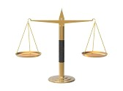,

ЭЛЕКТРОННЫЕ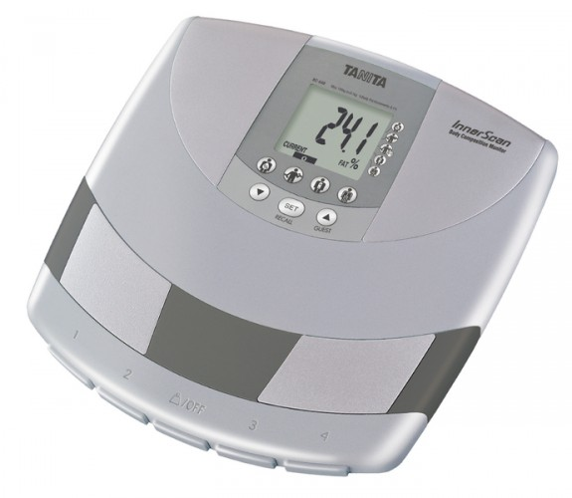.

Нам предстоит работать с учебными весами. Главной частью является- коромысло(1). К середине коромысла прикреплена стрелка-указатель (2),которая движется в право или влево.К концам коромысла подвешаны чашки(3).
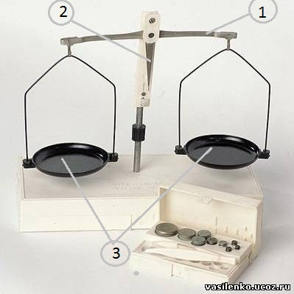
Привзвешивании используйте специальный набор гирь. 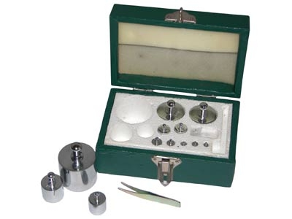
Различные весы предназначены для взвешивания разных тел ,как тяжелых так и очень легких.

Правила для использования рычажных весов.
1.Перед взвешиванием убедись что весы уравновешены (для этого на более легкую чашку кладите полоски бумаги или листок ,если чашка перевесилась , то уменьшай количество полосоки или бумаги).
2.Тело которое ты будешь взвешывать клади на ЛЕВУЮ ЧАШКУ ,а гири на ПРАВУЮ ЧАШКУ.
3.Чтобы не попортить весы , взвешиваемое тело и гири клади на весы аккуратно ,придерживай чашки ,не роняй их даже с небольшой высоты.
4.Нельзя взвешивать тела более тяжелые чем указано на весах предельная нагрузка.
5.Нельзя класть на весы мокрые ,грязные,горячие тела,насыпать без подкладки порошки,наливать жидкости .
6.Мелкие гири бери пинцетом.
7. Взвешиваемое тело клади на левуючашку,на правую клади гирьку,немного большую ,чем масса ТЕЛА(подбирают на глаз с последующей проверкой). Если гирька перетягивает взвешиваемое тело, то поставь её обратно в футляр,а если же не перетягивает-то оставь на чашке.Далее проделай со следующей гирей меньшей массы тела и так до равновесия тела с гирьками .Уравновесив тело посчитай общюю массу всех гирь стоящих на чашке и перенеси гири обратно в футляр .
8.ПРОВЕРЬ ВСЕ ЛИ ГИРИ НА МЕСТЕ.

